**Iónový súčin vody**

* voda vedie/nevedie elektrický prúd nepatrne a to preto, že si jej molekuly vymieňajú protón vodíka ________
* reakcia, pri ktorej si 2 molekuly tej istej látky navzájom vymieňajú protón H+ sa nazýva

_____________________________________________

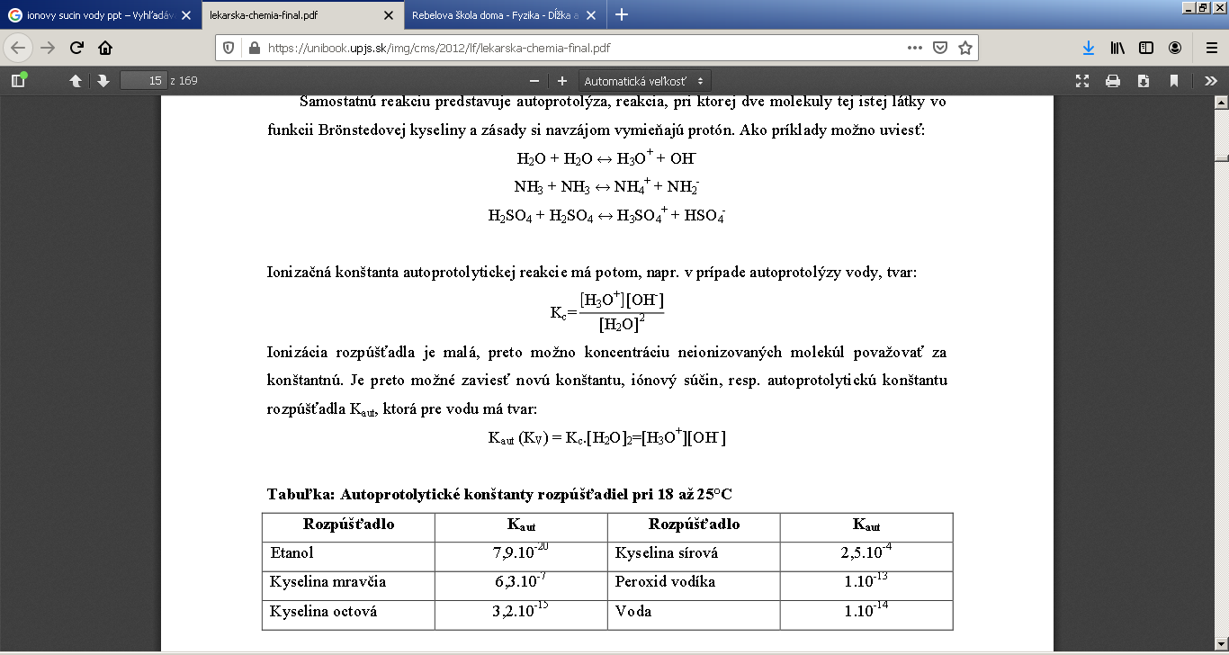

_________________________ ________________________________

Rovnovážna konštanta reakcie _____: produkty teda: =_______________________________

reaktanty

keďže disociácia molekúl vody je malá, ich rovnovážna koncentrácia je zanedbateľná – konštantná preto:

Kc =_______________________________

z toho

|  |
| --- |
| Kc = Kv = [H3O+ ].[OH-] |

Čítame: Iónový súčin vody (Kv) sa rovná súčinu rovnovážnej koncentrácie oxóniových katiónov a hydroxidových aniónov!!!!!!!!!!!!!

Kv – závisí od teploty a pri t=25ºC je **Kv=1.10-14**

Teda Kc = Kv = [H3O+ ].[OH-] =**1.10-14 !!!!!!!!!!!!!!!**

**Rovnovážna koncentrácia sa uvádza v jednotkách________________________**

|  |
| --- |
| **Úloha č.1 :** |

**Uvažujte ☺ Aká je koncentrácia [H3O+] a [OH-] vo vode pri teplote 25°C?**

|  |
| --- |
| **Ak [H3O+] = [OH-] roztok je________________, [H3O+] 10-7**  **[H3O+] > [OH-] roztok je _________________, [H3O+] 10-7**  **[H3O+] < [OH-] roztok je _________________, [H3O+] 10-7** |

Stupnica koncentrácie je do_________________

|  |
| --- |
| **Úloha č.2 :** |

**Vypočítajte koncentráciu [OH-] v roztoku pri teplote 25°C, ak poznáte koncentráciu [H3O+] = 10-9 mol.dm-3.**

**Každej hodnote koncentrácie [H3O+] v roztoku prislúcha určitá hodnota pH .**

|  |  |
| --- | --- |
| **pH je záporný dekadický logaritmus koncentrácie oxóniových katiónov**  **pH = -log [H3O+]** | |
| **Úloha č.3 :** |

**Aká je hodnota pH ak vieme, že [H3O+] = 10-4 mol.dm-3 ?**

Na určenie pH používame a)_____________________________________

b)_____________________________________

c)_____________________________________

POZOR! **stupnica čísel pH na indikátorovom papieriku od 0 po ______ !!!!!!**

**0_______________________________7_______________________________14**

**SFARBENIE INDIKÁTOROVÉHO PAPIERIKA: papierik má farbu______________**

* v kyslom prostredí, pH________, sa sfarbí na______________________
* v neutrálnom prostredí pH________, sa sfarbí na___________________
* v zásaditom prostredí pH_________, sa sfarbí na____________________

|  |
| --- |
| **Úloha č.4 :** |

**Aké je pH roztoku, ktorého koncentrácia [H3O+] = 10-1 mol.dm-3?**

**Pomôcka:**

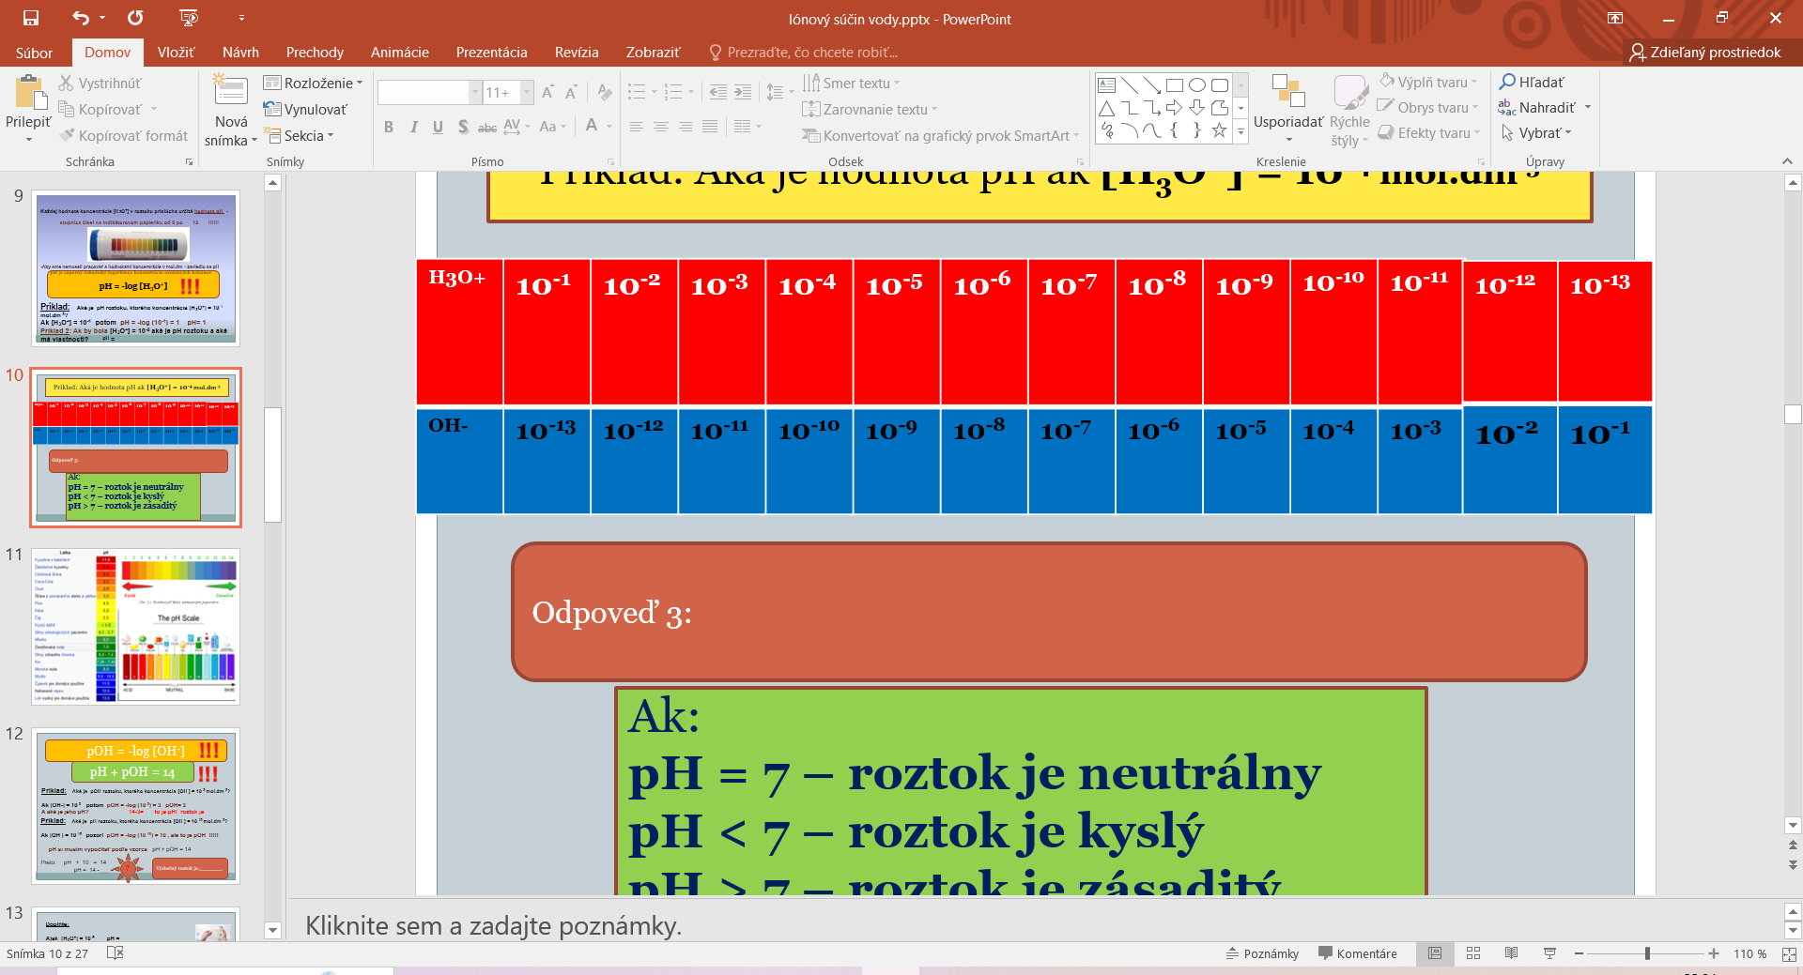

|  |
| --- |
| **Úloha č.5 :** |

**Ak by bola [H3O+] = 10-8 aké je pH roztoku a aké má vlastnosti?**

PLATÍ:

|  |
| --- |
| pH = -log [H3O+]  pOH = -log [OH-]  pH + pOH = 14 |

**Príklad: Aké je pOH roztoku, ktorého koncentrácia [OH-] = 10-3 mol.dm-3? Aké je jeho pH?**

**Príklad: Aké je pH roztoku, ktorého koncentrácia [OH-] = 10-10 mol.dm-3?**

**Doplňte:**

**A)ak [H3O+] = 10-6 pH =__________________ roztok je_________________**

**B)ak [H3O+] = 10-12 pH=___________________ roztok je_________________**

**C) ak [OH-] = 10-6 pH=___________________ roztok je_________________**

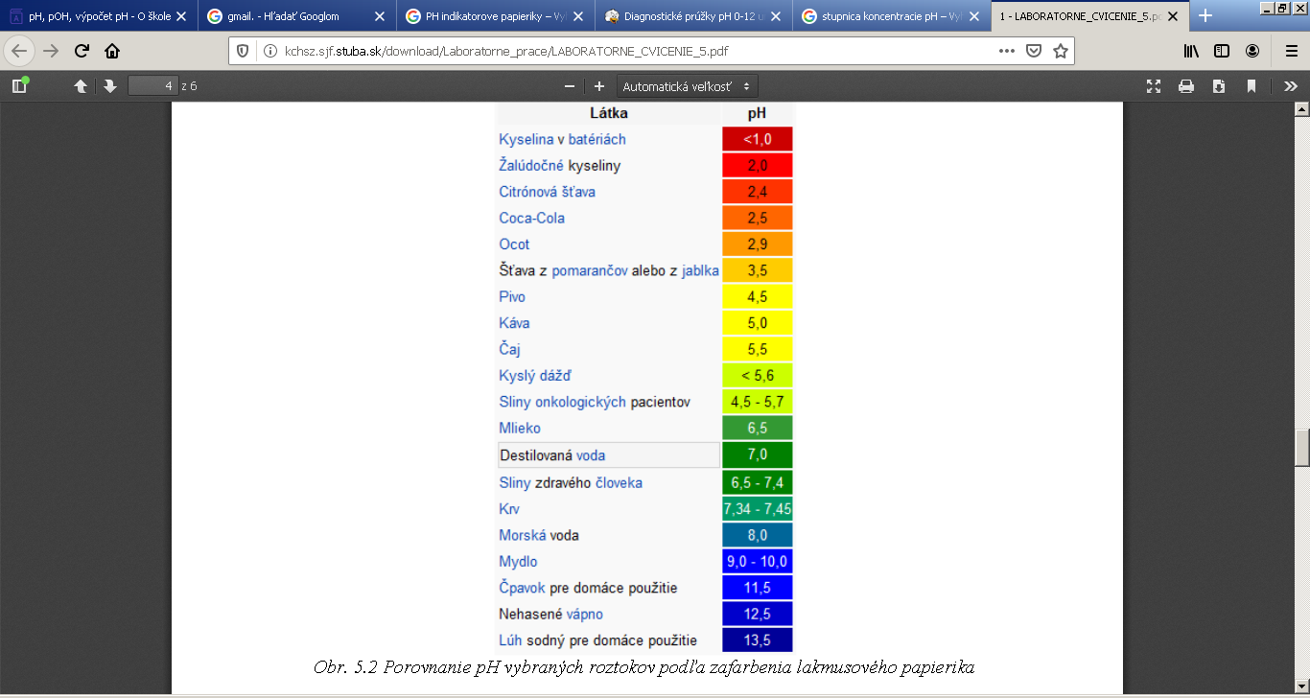

**Indikátory sú látky (**slabé organické kyseliny a zásady)**, ktoré pri zmene pH roztoku menia farbu.**

|  |  |  |  |  |  |  |  |  |  |  |  |  |  |  |
| --- | --- | --- | --- | --- | --- | --- | --- | --- | --- | --- | --- | --- | --- | --- |
|  | **Kyslé roztoky** | | | | | | **Neutrálne dest. voda** | **Zásadité roztoky** | | | | | | |
| **pH (zmes indikátorov)** | **1** | **2** | **3** | **4** | **5** | **6** | **7** | **8** | **9** | **10** | **11** | **12** | **13** | 14 |
| **Lakmus – fialový prúžok (z lišajníkov)** | **červený** | | | | | | **fialový** | **modrý** | | | | | | |
| **fenolftalein** | **bezfarebný** | | | | | | **bezfarebný** | **fialový** | | | | | | |
| **metyloranž** | **červená až žltá** | | | | | | **žltá** | **žltá** | | | | | | |
| **thymolová modrá** | **červená** | | | | | | **žltá** | **modrá** | | | | | | |
| **Indikátorový papierik (celá škála pH)** | **červená** | | | | | | **Žlto –oranž. nezmení sa farba** | **modrá** | | | | | | |

**DÚ Úloha1:**  
Zoraďte roztoky od najkyslejšieho po najzásaditejší:

1.pH=7,

2.[H3O+]=10-6mol.dm-3

3.[OH-]=10-4mol.dm-3

4.pH=2

5.[OH-]=10-10mol.dm-3

_____________________________________________________________________________________________